Fabrication d’un disque

de phénakistiscope

Nous vous proposons de fabriquer un disque animant les captations photographiques du galop du cheval ; ces captations furent effectuées par Muybridge avant même l’invention du cinéma, à l’aide d’un grand nombre de chambres photographiques disposées au long de la course du cheval.

Nous avons choisi ces images parce que leur animation par le disque phénakistiscopique produit un résultat spectaculaire. Certaines animations sont en effet plus "frappantes" que d’autres ; c’est le cas pour celle-ci.

Notre texte technique sur Les défauts des Thaumatrope, Phénakistiscope, Zootrope et Praxinoscope présente une vidéo et une animation gif du résultat que vous ne manquerez pas d’obtenir vous-même…

Le dessin de ce disque en format Word (2002 ou ultérieurs) peut être obtenu ici.
En format prêt à imprimer il est là.

Ce document devra être imprimé sur le bristol le plus épais qu’accepte votre imprimante (en général un bristol de 200 g).
Ce grammage donnera au disque une rigidité suffisante.

L’envers du disque (le côté opposé aux photos) devra être noirci. Nous avons pour ce faire utilisé de la gouache noire acrylique non diluée.
Ce noircissage gagnera à être effectué avant découpe des 12 créneaux pour des raisons de déformation hygroscopique du bristol. Par économie de peinture ainsi que pour limiter ces risques de déformations, seule la couronne correspondant aux créneaux sera noircie.

L’utilité de ce noircissage est la suivante : il permet qu’entre chaque perception de l’image du cheval (à travers l’un des créneaux) la rétine ne reçoive aucune lumière ; or si l’espace entre deux créneaux restait blanc, la perception de l’animation en ressortirait blanchie et manquerait de contraste (elle souffrirait d’un effet analogue au « contre jour »).

Une fois peint et sec en surface, le disque peut être mis sous presse sous une pile d’annuaires téléphoniques afin de limiter ses déformations.

Après séchage complet du bristol, les 12 créneaux seront découpés. Si on les fait d’une largeur moitié, l’animation du galop sera plus nette mais elle sera aussi deux fois moins lumineuse. De ce point de vue, on retrouve bien cette opposition entre clarté et netteté qui est très fréquente dans l’optique (ouverture des sténopés, nécessité d’un temps de pose très bref en photographie sportive, etc…).

Le moyeu, c-à-d la pièce autour de laquelle tournera le disque, pourra être choisi parmi les pièces LEGO (un engrenage, par exemple).

La fabrication d’une hampe (ou poignée) en LEGO telle que celle-ci procurera le meilleur confort de vision, mais d’autres modèles de hampe sont évidemment réalisables (à engrenages, en particulier).

Si l’on n’est pas riche en LEGO, une simple punaise enfoncée dans un morceau de bois peut faire office de hampe.

Votre phéna est maintenant prêt. Placez le près d’une source de lumière (une fenêtre, par exemple) et observez les images dans un miroir à travers les créneaux alors que le disque tourne : on est vraiment très près du cinéma. C’est si vrai que le Kinétoscope d’Edison (cette machine à sou présentant un spectacle de cinéma individuel qui fut diffusée avant l’invention du cinématographe des frères Lumière) n’utilisait rien d’autre que ce système, à savoir un obturateur à fente très étroite tournant devant un film en déroulement continu ; voici une image de cet appareil de cinéma individuel dans sa version sonore :

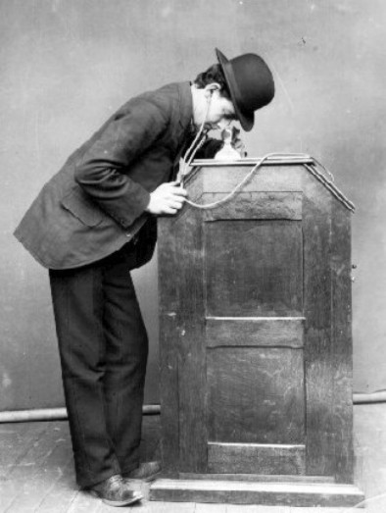
http://fr.wikipedia.org/wiki/Kin%C3%A9toscope

N’oubliez pas de réaliser vous-même vos propres animations. La première pourra être dessinée sous le cheval lui-même : un simple petit segment de droite tournant de 30° entre chaque image sera votre premier succès. D’ailleurs, si vos douze segments sont dessinés parallèlement les un aux autres sur le disque (si vous les dessinez tous parallèles au texte du document, donc horizontaux, par exemple), ils paraîtront tourner lorsque vous les visionnerez…

Pensez ensuite à reproduire le pas ou la course de l’homme : ce n’est pas facile, mais c’est ce genre d’animations qui produit les résultats les plus frappants…

Bernard de Go Mars Image
le 20/05/2009

